Методические рекомендации
по использованию в работе многофункционального пособия «Логокуб»
для детей старшего дошкольного возраста

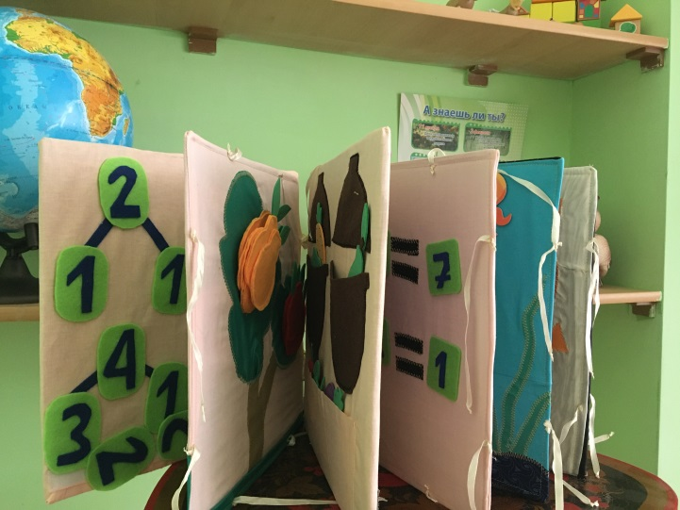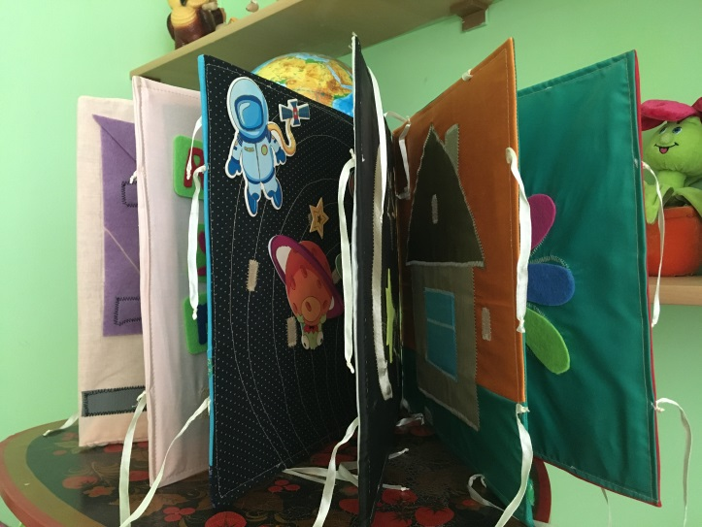

Актуальность и инновации

В соответствии с ФГОС ДО одним из приоритетных направлений системы дошкольного образования является развитие речи у дошкольников. Поэтому определение направлений и условия развития речи у детей относятся к числу важнейших педагогических задач.
К сожалению, в современном мире, всё чаще живое общение детям заменяет компьютер и телевидение, и эта тенденция постоянно растет. Вследствие чего, неуклонно увеличивается количество детей с несформированной связной речью. В связи с этим развитие речи становится все более актуальной проблемой в нашем обществе.
На сегодняшний день — образная, богатая синонимами, дополнениями и описаниями речь у детей дошкольного возраста – явление очень редкое. В речи детей существуют множество проблем. Односложная, состоящая лишь из простых предложений. Неспособность грамматически правильно построить распространенное предложение. Бедная диалогическая речь: неспособность грамотно и доступно сформулировать вопрос, построить краткий или развернутый ответ. Неспособность построить монолог: например, сюжетный или описательный рассказ на предложенную тему, пересказ текста своими словами. Отсутствие логического обоснования своих утверждений и выводов. Отсутствие навыков культуры речи: неумение использовать интонации, регулировать громкость голоса и темп речи.
Говорить умеют почти все, но говорить правильно, лишь единицы из нас. Разговаривая с другими, мы пользуемся речью, как средством передачи своих мыслей. Речь является для нас одной из главных потребностей и функций человека. Именно через общение с другими людьми человек реализует себя как личность.
Общение с детьми может быть индивидуальным и коллективным. В коллективном разговоре участвуют вся группа или несколько детей. Наилучшее время для коллективных разговоров является прогулка. Для индивидуального общения лучше подходят утренние и вечерние часы. Но когда бы педагог ни говорил с детьми, разговор должен нести пользу, быть интересным и доступным для понимания.
Судить о начале развития личности ребенка дошкольного возраста без оценки его речевого развития невозможно. В психическом развитии ребенка речь имеет исключительное значение. С развитием речи связано формирование как личности в целом, так и всех психических процессов. Поэтому определение направлений и условия развития речи у детей относятся к числу важнейших педагогических задач. Проблема развития речи является одной из актуальных.
Одна из приоритетных задач для старшего дошкольного возраста - подготовка детей к школе. Одним из основных показателей готовности ребёнка к успешному обучению является правильная, хорошо развитая речь. Ведь речь – это не только средство общения, но и орудие мышления, творчества, носитель памяти, информации и пр. Она также является важнейшим условием всестороннего полноценного развития детей. Чем богаче и правильнее речь у ребёнка, тем легче ему высказать свои мысли, тем шире его возможности в познании окружающего мира, содержательнее и полноценнее отношения со сверстниками и взрослыми, тем активнее осуществляется его психическое развитие.
Одним из важных приобретений ребенка в дошкольном детстве является овладение родной речью. Связная речь является главным основным показателем умственного развития и общего кругозора дошкольников, средством общения со сверстниками, а также необходимым условием успешного обучения в дальнейшем. Очень важно научить ребенка выражать свои мысли точно, грамотно и последовательно, выделять главное в своем высказывании.
Связная речь – это умение ребенка излагать свои мысли живо, последовательно, без отвлечения на лишние детали. По мнению исследователей, существуют две разновидности устной связной речи - диалог и монолог, которым присущи свои особенности:
Диалогическая речь - речь поддерживаемая, имеющая собеседника, она более простая, в ней могут присутствовать интонации, жесты, паузы, ударения. Для нее характерно использование разговорной лексики и фразеологии.
Монологическая речь - длительное, последовательное, связное изложение мыслей, знаний одним лицом, протекающее относительно долго во времени и не рассчитанное на немедленную реакцию слушателей. Для нее характерна литературная лексика, развернутые высказывания, законченность и логическая завершенность.
В диалоге предложения являются односложными, они наполнены интонациями и междометиями. В диалоге важно умение быстро и точно формулировать свои вопросы и давать ответы на поставленные вопросы собеседника.
В речи монологического типа ребенку необходимо говорить образно, эмоционально и при этом мысли должны быть сосредоточенными без отвлечения на детали.
Связная речь может быть ситуативной (связанной с конкретной ситуацией) и контекстной (построенной без учета конкретной ситуации с опорой только на языковые средства).
Одним из условий развития речи в широком смысле является культурно-языковая среда. Культура речи детей неразрывно связана с культурой речи воспитателя и всех окружающих. Развивать речь следует не столько путем методических приемов и указаний, сколько путем примера и образца. Одним из основных методов речевого развития является обучение, определенным кругом речевых навыков и умений. Развитие речи осуществляется также на занятиях по другим разделам программы детского сада. Например, художественная литература является важнейшим источником и средством развития всех сторон речи детей и уникальным средством воспитания.
Основные задачи развития речи: воспитание звуковой культуры речи, словарная работа, формирование грамматического строя речи, ее связности при построении развернутого высказывания – решаются на каждом возрастном этапе, однако от группы к группе идет постепенное усложнение каждой задачи. Удельный вес той или иной задачи также меняется при переходе от группы к группе.
Развитие речи и речевое общение дошкольников в детском саду осуществляется во всех видах деятельности, в разных формах – как на специальных занятиях, так и вне их.
Упражнения, связанные с выполнением движений, могут использоваться на занятиях (физкультминутки), на прогулке. В процессе подвижных игр, в часы утренней гимнастики проводят упражнения, в которых речевой материал сочетается с действиями ребенка. Именно в движении эффективно усваиваются грамматические правила, передается тот или иной художественный образ.
Важнейшим условием совершенствования речевой деятельности дошкольников является создание благоприятной ситуации, способствующей возникновению желания активно участвовать в речевом общении. При этом особое значение имеет игровой процесс. Игра — основной вид деятельности детей. Чтобы повысить интерес детей к занятиям приходится подбирать и модифицировать игровые методы и приемы.
«Для ребят дошкольного возраста игры имеют исключительное значение: игра для них – учеба, игра для них – труд, игра для них – серьезная форма воспитания. Игра для дошкольников – способ познания окружающего» Н. К. Крупская
С точки зрения ребенка, игра - это получение максимального удовольствия от жизни.
С точки зрения специалиста, игра - это ведущий в детском возрасте вид деятельности, который дает ребенку возможность развиваться.
С точки зрения родителей, игра - это беспокойство, хлопоты и беспорядок в комнате.
Игра обладает мощными развивающими характеристиками. Она влияет на развитие всех познавательных процессов: мышления, внимания, памяти, воображения и, конечно же, речи. В игре нет схем и правильных образцов, ни что не сковывает ребенка. Не поучать, и обучать, а играть с ними, фантазировать, сочинять, придумывать - вот, что необходимо ребенку. От уровня развития игры в значительной мере зависит развитие мышления, воображения и речи. Играя, ребенок заменяет отсутствующие объекты предметами - заместителями, иногда даже воображаемыми. И это не просто игра, это становление функции замещения, с которой ребенок в последующем будет встречаться постоянно. В итоге он учится планировать и регулировать свои действия, а также действия партнеров по игре.
Одним из видов игр является словесная дидактическая игра. Словесные игры построены на словах и действиях играющих. В таких играх дети учатся, опираясь на имеющиеся представления о предметах, углублять знания о них, так как в этих играх требуется использовать приобретенные ранее знания в новых связях, в новых обстоятельствах. Они активно включаются в словесно-речевые игры. В старшем дошкольном возрасте у детей активно начинает формироваться логическое мышление, и игры подбираются с целью формирования мыслительной деятельности, самостоятельности в решении задач: дети должны быстро находить нужный ответ, точно и четко формировать свои мысли, применять знания в соответствии с заданием.
Применение словесно-игровой деятельности повышает эффективность речевого развития детей, позволяет сформировать у них разнообразные умения и навыки, которые станут основой дальнейшего успешного обучения. Правильно организованные и систематически проводимые игры помогают развитию связной речи. Наибольший эффект работы по развитию речи дошкольника будет получен, если проводить ее через многообразие игр.
. Проблема развития речи является одной из актуальных. Педагогу приходится использовать в практике разнообразные педагогические технологии. Педагогические технологии — это инструментарий, при помощи которого решаются задачи.
Созданное нами развивающее пособие «Логокуб» является инновационным решением в нашей воспитательно-образовательной работе, целью которой и является всестороннее развитие личности дошкольника. Многофункциональное пособие «Логокуб» можно определить как качественно новый метод, форму, средство, технологию. Используемая в нашей педагогической практике многофункциональное пособие ориентировано на личность ребёнка, его индивидуальность, на развитие его способностей, а в особенности на развитие речи ребёнка.
Как работать с многофункциональным пособием «Логокуб»
Пособие можно использовать в качестве индивидуальной, групповой работы, как дополнительный компонент в непосредственной образовательной деятельности, может быть использовано при организации совместной деятельности по речевому развитию.
Развивающее пособия позволяет решать задачи разных образовательных областей и обеспечивает их интеграцию. Мы используем его как демонстрационный материал в образовательной деятельности, а так же для создания игровой мотивации и решения проблемных ситуаций.
Чтобы повысить интерес детей к занятиям приходится подбирать и модифицировать игровые методы и приемы.
Очень активно мы используем на занятиях «Локогуб»–это многофункциональное развивающее пособие для детей 4-7 лет. Оно предназначено как для совместной со взрослым, так и для самостоятельной игры. При работе с пособием у ребенка развиваются мелкая моторика пальцев рук, сенсорное и пространственное восприятие, внимание, память, мышление, воображение, связная речь, расширяется словарный запас, формируется культура общения. Кроме того, Логокуб позволяет детям получить заряд положительных эмоций и удовольствие от процесса игры. Все стороны куба варьируются в зависимости от возраста и поставленных задач. «Логокуб» может использоваться воспитателем как книга, домик для сказочных героев, ящик для сюрпризного момента.
Изготовить его можно из различного материала картон, пенопласт и т.д. На гранях расположены липы, на которые ребенок в соответствии с заданием приклеивает различные предметные и сюжетные картинки, схемы и символы. Картинки могут заменяться по усмотрению педагога в соответствии с развивающими целями игры, а значит, в игрушке заложены большие возможности для вариативного ее использования. Речевой Логокуб можно использовать для знакомства с органами артикуляции, для выполнения артикуляционных упражнений, для автоматизации звуков в слогах, словах и предложениях, для совершенствования фонематического слуха, для развития словаря и формирования грамматического строя.

Цель создания многофункционального пособия «Логокуба»:
всестороннее развитие, в том числе и речевое, ребёнка старшего дошкольного возраста

Задачи при использовании
многофункционального пособия «Логокуба»

Образовательные:
- расширение и активации словаря;
- освоение окружающего мира;
- способствовать умственной и речевой активности;
- обучать простым формам монологической и диалогической речи;
- учить анализировать, сравнивать, обобщать;
- овладение согласованием существительных с количественными числительными в роде, числе, падеже.
Развивающие:
- развитие навыка словоизменения и словообразования;
- развитие способности классификации и обобщения;
- развитие сенсорных представлений;
- развитие познавательного интереса;
- развитие коммуникативных способностей;
- развитие когнитивных способностей ребёнка (внимание, память, восприятие, мышление, воображение);
- развить наглядно-действенное и наглядно-образное мышление за счёт обучения приёмам умственных действий (анализ, синтез, сравнение, обобщение, группировка, установление причинно-следственных связей);
- развитие мелкой моторики рук;
- развитию оптико-пространственных отношений;
- развивать умение работать в коллективе;
- развивать любознательности;
- развитие эмоциональной сферы;
- развитие интереса к дидактическим играм с правилами.
Воспитательные:
- привлечение интереса к совместной деятельности, формирование мотивации взаимодействия ребенка с взрослым и со сверстниками;
- воспитывать осторожность, аккуратность;
- воспитывать чувство взаимопомощи.

Материалы, используемые для создания
многофункционального пособия «Логокуб»

-ткань
-фетр
-наборы карточек
- наборы мелких игрушек
- липучка

Речевое развитие

Игра «ЧЕГО НЕ СТАЛО?»
Цель: упражнение детей в образовании существительных в винительном падеже единственного числа; развитие внимания.
Описание игры. Воспитатель выставляет перед детьми куб с прикреплёнными к его граням предметными картинками, предлагает посмотреть на картинки и запомнить их. После этого просит детей закрыть глаза, а сам убирает одну из картинок. Дети открывают глаза и отвечают на вопрос воспитателя «Чего (кого) не стало?» Ответы должны быть полными «Не стало шапки» и т. п.
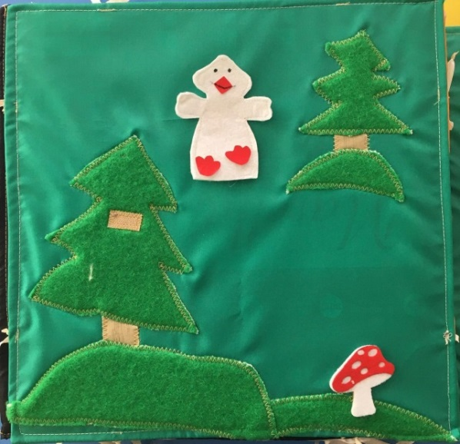

Дидактические игры по формированию связной речи
Игра «СОСТАВЬ ПРЕДЛОЖЕНИЕ»
Цель: развитие связной речи, логического мышления.
Описание игры: Воспитатель прикрепляет к логокубу предметные картинки с изображениями предметов, не связанных друг с другом по смыслу (машина, альбом, собака). Надо составить как можно больше предложений с этими словами. Можно менять падежи, и использовать другие слова.
Например: «Собака несла к машине альбом. Саша сидела в машине и рисовала собаку»

«Кто где живёт»
Цель: закрепление знания русских народных сказок «Теремок» и «Зимовье», закреплять понятия «домашние, дикие животные».
Описание игры: Надо расставить предложенных животных к теремку и зимовью.

«Назови сказку по главному герою»
Цель: развитие быстроты реакции, активности, самостоятельности мышления, учить называть сказку по персонажу.
Описание игры: Предлагаются изображения героев сказки, дети называют в каких сказках они встречаются. Например: петух – «Жихарка», «Заюшкина избушка», «Зимовье», «Кот, петух и лиса» и др.

«Расскажи сказку по иллюстрациям»
Цель: побуждать детей к пересказу знакомой сказки; создать условия для творческого самовыражения.
Описание игры: Дети раскладывают картинки по порядку и рассказывают содержание сказки.

«Найди ошибку»
Цель: развитие внимания, восприятия, речи, учить видеть лишнего персонажа в знакомой сказки).
Описание игры: Дети называют, что изображено неправильно, из какой сказки иллюстрация.
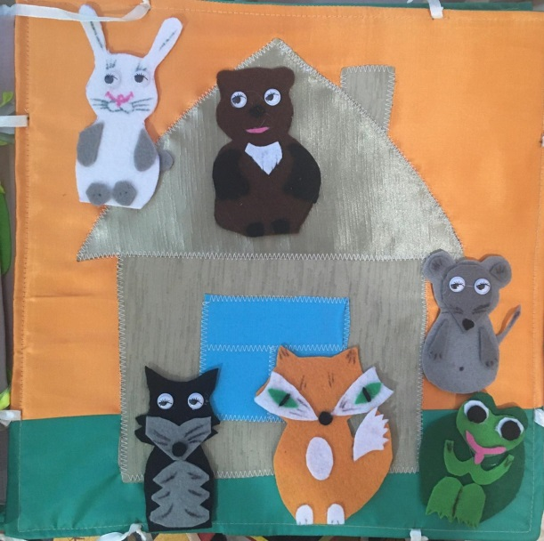

«Учим звуки»
Цель: расширить словарный запас детей; научить детей находить заданный первый звук в слове на этапе громкого проговаривания слова самим ребёнком; развивать внимание, мышление, зрительную и образную память; воспитывать бережное отношение к окружающим предметам.
Описание игры: можно использовать не только воспитателям в детском саду, но и родителям дома с детьми, которые только начинают или учатся читать. В игре надо будет не только выделить в словах первый звук, но и составить из полученных звуков слова.

«Учим звуки»
Цель: закреплять правильное произношение звуков, учить дифференцировать звуки: различать в словах, выделять слова с заданным звуком, упражнять детей в отчётливом произнесении слов, развивать фонематический слух.
Дидактические игры:
-«Назови слова на звук М»;
-«Найди звук, с которого начинается слово»;
-«Составь слово по схеме»;
-«Артикуляционная гимнастика».
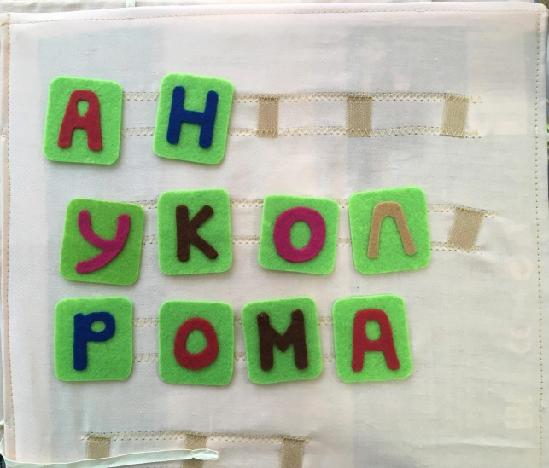
Дидактическая игра «Соберем фрукты в саду»
Цель: закрепить названия фруктов, научить отбирать фрукты в определенном порядке.
Описание игры: Воспитатель объясняет что ребенку, что сегодня они идут в сад, где растут фрукты. На стороне куба «Сад» расположены различные муляжи. По просьбе взрослого ребенок «собирает» фрукты в определенном порядке: «Сначала возьму одну грушу, потом много яблок…» и т.д.
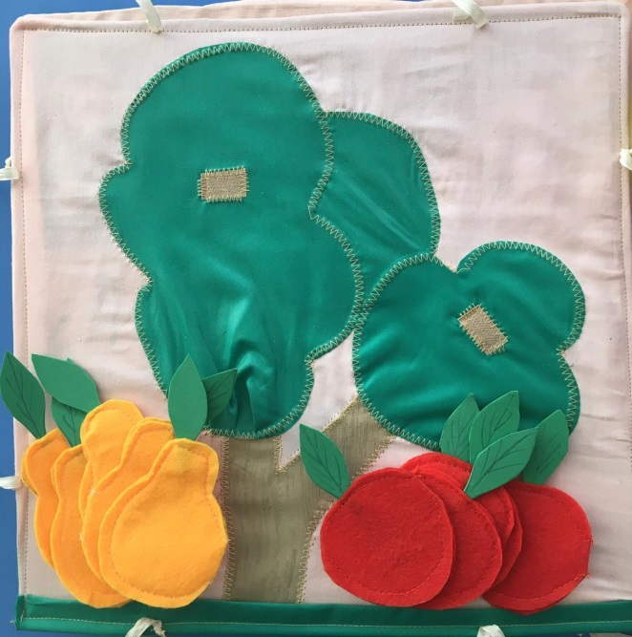

Познавательное развитие
Дидактическая игра «Танграм»
Цель: Научить детей самостоятельно играть в игры-головоломки, уметь выкладывать из комплекта геометрических фигур, самые различные силуэты.
Описание игры: В игре необходимо соблюдать следующие правила:
1.При составлении изображений используется весь комплект деталей целиком.
2.Детали геометрического конструктора присоединяются друг к другу.
Всем ли известно, что такое танграм? Это одна из известных головоломок. Она родилась в Китае более 3000 лет назад. Из 7 элементов, на которые разделен квадрат, можно составить множество различных предметов и фигур животных.
Начертите на картоне вот такой квадрат и разделите его на части. Для начала попросите ребенка сложить из этих кусочков снова квадрат. Лучше, если ребенок справится с заданием, не глядя на рисунок квадрата. Но если не получается, то, конечно же, можно воспользоваться образцом.
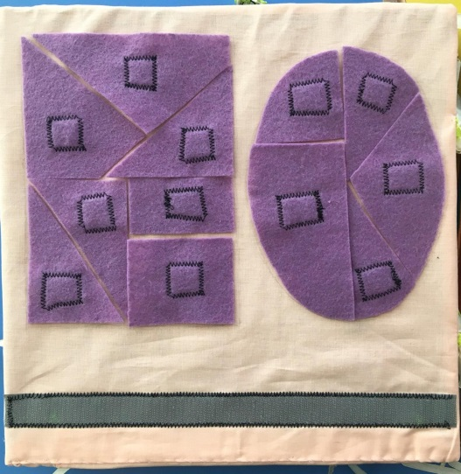

Состав числа
Цель: Закрепить представления о составе чисел из двух меньших чисел (в пределах 10).
Описание игры: Цифра на крыше обозначает количество жильцов на каждом этаже. Ребёнок должен подобрать и поставить цифру на второе окошко.
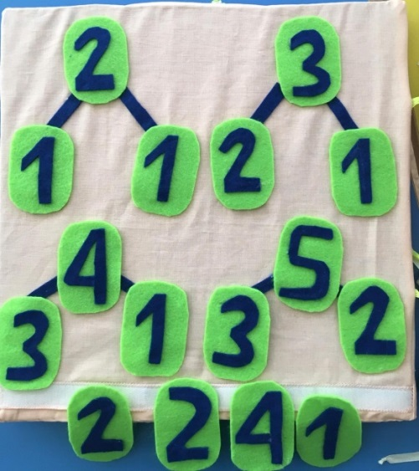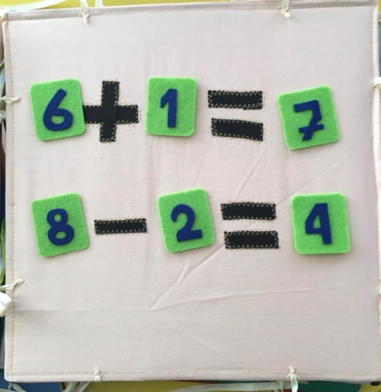

Игра «Подбери по форме»
Цель: закрепление представлений детей о геометрических фигурах.
Описание игры: Воспитатель предлагает детям прикрепить на одну грань круглые предметы, а на другую – квадратные.
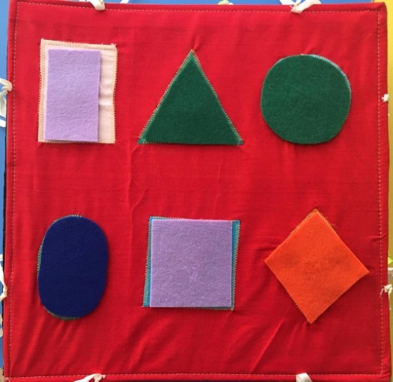

Дидактическая игра "Веселый счет до 9"
Цель: Продолжать знакомить детей с цифрами 1.2,3,4,5…
Учить считать в прямом и обратном порядке.
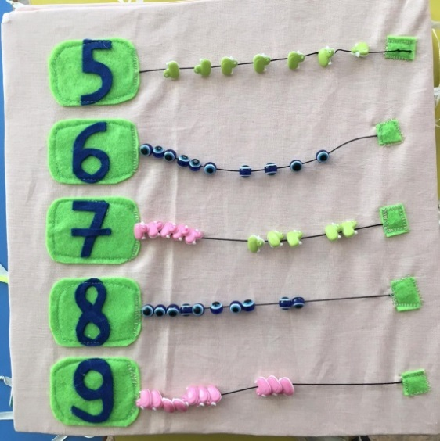
Дидактическая игра «Варим суп и компот»

Цель: познакомить с понятиями «суп» и «компот», повторить с детьми названия овощей и фруктов, закрепить умение делить их на группы, развивать у детей мелкую моторику и координацию движений пальцев рук, воспитывать познавательный интерес и усидчивость. Развивать словарный запас, память, речь.

Вариант 1: «Классификация «овощи, «фрукты»
Воспитатель выкладывает перед ребёнком макеты кастрюль «Борщ», и «Компот», рядом на столе произвольно лежат овощи, фрукты. Воспитатель просит ребёнка выбрать картинку плода, лежащую на столе, посмотреть, что на ней изображено, дать название плоду. Определить обобщающим понятием: «овощ», «фрукт» Положить плод в соответствующую кастрюльку. Что можно сварить из него? Компот или борщ? (соответственно в компот идут фрукты, а в борщ — овощи).
Вариант 2: «Что здесь лишнее?»
Воспитатель намеренно выкладывает на кастрюльку «Борщ» с овощами один фрукт (два фрукта). Ребёнок должен найти лишний и доказать почему? Аналогично проводится игра с кастрюлькой «Компот».
Вариант 3:
— одна группа придумывает загадку об овощах или фруктах, а другая группа должна найти и показать отгадку на картинке;
— рассказать, что можно приготовить из овощей (фруктов).
Примечание: игра может быть индивидуальной.
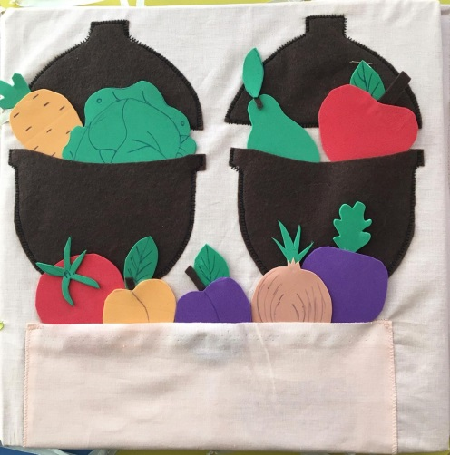

Дидактическая игра «День-ночь»
Цель:
- закреплять представления о частях суток (утро, день, вечер, ночь)
- активизация словаря детей за счёт слов-названий частей суток
- учить различать и называть части суток
- умение детей ориентироваться во времени
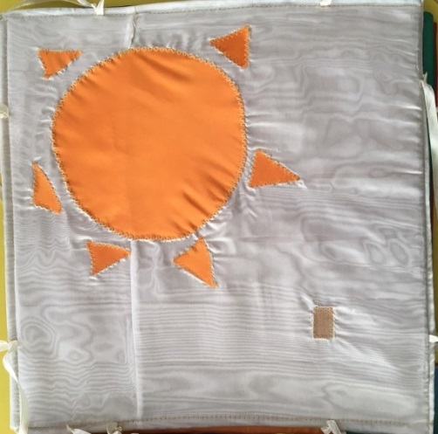
Дидактическая игра «Подводный мир»
Цель: развитие воображения, представлений о свойствах и отношениях объектов окружающего мира.
Описание игры:
Подводный мир всегда интересовал людей, ведь все, что находится под водой - спрятано от глаз человека. Подводный мир-это мир, состоящий не только из водных живых обитателей, но и из других объектов: водорослей, камней, рифов. В каждом водоеме - свои обитатели. В реках живут такие, как: карась, сом, окунь, лещ, щука и многие другие. В море живут: черепахи, морские звезды, крабы. Все они отличаются по форме, способам передвижения.
Варианты хода игры:
I Вариант игры «Большие и маленькие»
Цель: развитие зрительного восприятия.
Игровое правило: дети раскладывают рыбок по размеру, форме и цвету (большие и маленькие, красные, желтые, зеленые, голубые, круг, треугольник, ромб).
II Вариант игры «Найди лишнюю рыбку»
Цель: развитие логического мышления.
Игровое правило: найти рыбку, которая отличается от других рыбок размером, цветом, формой и направлением движения.
III Вариант игры «Ориентация в пространстве».
Цель: развитие у детей ориентировки в пространстве.
Игровое правило: разложить рыбок так, чтобы одни плыли направо, а другие налево.
IV Вариант игры «Друг за другом»
Ребенку даются рыбки одного цвета и предлагается положить сначала большую рыбку, потом поменьше и самую маленькую. Можно уточнить: «Где большая рыбка, маленькая, поменьше? За большой, какая рыбка плывет? А маленькая, за какой рыбкой плывет?».
V Вариант игры «Куда плывет рыбка?»
На столе иллюстрация дна водоема голубого цвета. Взрослый выкладывает рыбку и уточняет у ребенка, куда она плывет. Можно выложить две рыбки. Одна плывет вверх, другая вниз, влево и право. Рыбки могут быть разного цвета, тогда ребенок называет цвет и направление.
VI Вариант игры «Кто где живёт»
Цель: Уточнить и закрепить и знания об обитателях морей и рек.
Картинки рыб из рек и морей разложить по местам обитания.
Речные рыбы в реке. Морские рыбы в море.

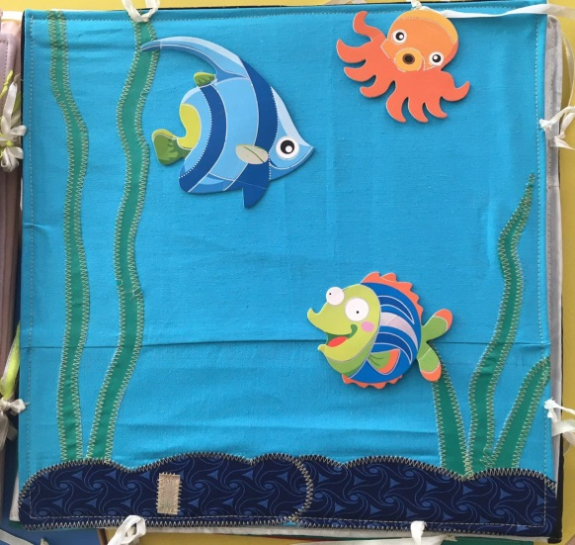

Дидактическая игра «Космос»
«Правильно расставь планеты»
Цель: учить детей называть и запоминать расположение планет Солнечной системы по мере их удаления от Солнца. Закрепить представление об их размерах и количестве в солнечной системе.
Материал: карточки с изображением Солнца (1) и планет Солнечной системы (2-9) по типу пазлов. На обратной стороне карточек указаны их порядковые номера от 1 до 9.
Описание игры: На первом этапе игры ребенок, с помощью взрослого, находит начальную картинку (Солнце), а затем из остальных картинок составляет целую полоску. Ребята помладше делают это, подбирая картинки, контуры которых совпадают (по типу паззлов). Ребята постарше последовательность расположения планет устанавливают по памяти. Чтобы проверить результаты, картинки переворачиваются.

«Планеты Солнечной системы»

Цель: уточнить названия планет Солнечной Системы. Упражнять в назывании и запоминании планет: Меркурий, Венера, Земля, Марс, Юпитер, Сатурн, Уран, Нептун, Плутон. Развивать внимание и память.
Материал: набор карточек с изображением планет – по две карточки на одно изображение.
Описание игры: Игрок открывает сначала одну карточку, называет, что на ней нарисовано и показывает остальным. Затем открывает вторую карточку, тоже называет и показывает. Если карточки не совпадают – игрок кладет их на прежние места изображением вниз, а право хода переходит к следующему участнику. Если игрок откроет две одинаковые карточки, он забирает их себе, но прежде называет, какую планету выбрал, и делает еще один ход. Если игрок не назвал планету, он лишается хода. Когда непарные картинки возвращаются на место, все играющие стараются запомнить, где какая картинка лежит. В конце игры каждый игрок считает картинки парами. Ребенок, собравший больше всех картинок-парочек, выиграл.

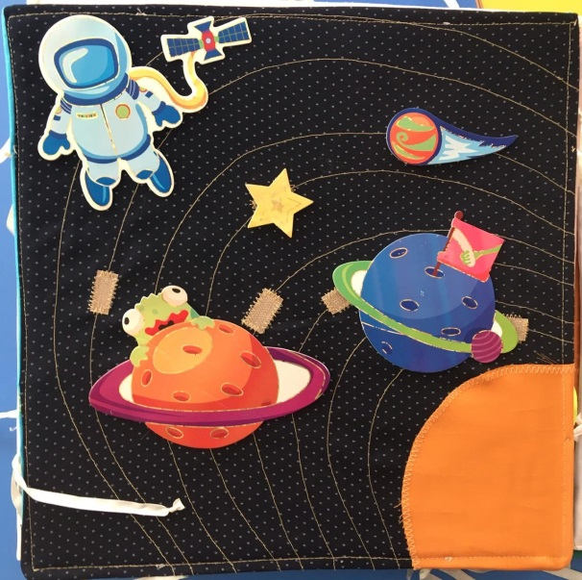

Дидактическая игра «Цветик – семицветик»
«7 цветов радуги»
Цель: Закреплять представления детей о цветовом спектре и использование в речи детей качественных прилагательных
Дидактические игры:
- «Учим цвета»,
- «7 цветов радуги»,
- «Разноцветные карандаши»,
- «Подбери по цвету».
«7 дней недели»
Цель: Закрепить знание детей дней недели, классифицировать их на рабочие и выходные дни, закреплять знание цифр от 1 до 7, развивать речь, память, внимание.
Игры - путешествие во времени, служат для закрепления знаний детей дней недели. Объясняется, что каждый день недели имеет свое название. Для того чтобы дети лучше запоминали название дней недели, они обозначаются лепестком определённого цвета. Наблюдение проводится несколько недель, это делается специально для того, чтобы дети смогли самостоятельно сделать вывод, что последовательность дней недели неизменна. Детям рассказывается о том, что в названии дней недели угадывается, какой день недели по счету: понедельник - первый день после окончания недели, вторник- второй день, среда - середина недели, четверг - четвертый день, пятница - пятый. После такой беседы предлагаются игры с целью закрепления названий дней недели и их последовательности.
Дидактические игры:
- «Дни недели»,
- «Определить день недели».

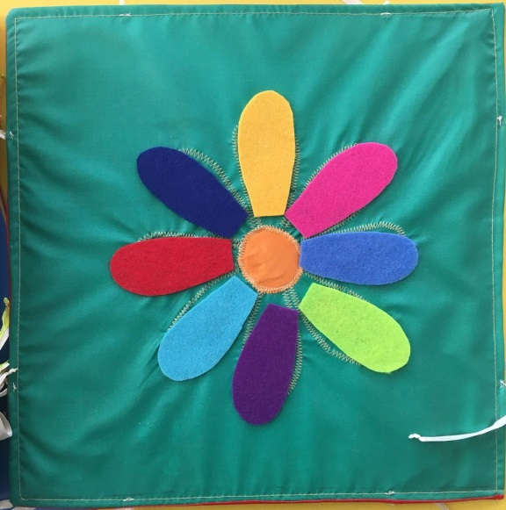

Результативность использования
многофункционального пособия «Логокуб»

Внедряя в практику нашей работы использование повышения качества образовательного процесса и улучшение речевого развития детей дошкольного возраста.
Использование многофункционального пособия «Логокуб»:
В воспитательно-образовательном процессе расширяет дидактические возможности обучения детей. Положительно влияет на познавательную активность дошкольников, повышает интерес к изучению материала. Все дети, без исключения, желают подойти к пособию и выполнить предложенные нами задания.
Мы заметили, что ребята становятся более активными и заинтересованными в непосредственной образовательной деятельности, в которой она используется. Детей привлекает новизна проведения подобных совместных форм работы с детьми. Информация становится для них более доступной и понятной, что улучшает атмосферу понимания в группе, и дети становятся более нацеленными на работу. Также стало легче удерживать внимание и активность детей. Развитие связной речи у детей – не стихийный процесс. Он требует целенаправленных действий взрослого. Наша задача – помочь ребенку вырасти образованным человеком, с грамотной речью.
В свою очередь, использование данного многофункционального пособия в непосредственной образовательной деятельности, в индивидуальной работе, в самостоятельной деятельности помогает решить такие задачи, как мобилизация психической активности детей, введение новизны в образовательный процесс, снижению у них дидактических затруднений, повышению активности и инициативности, а также уровня комфортности воспитания и обучения на занятии, увеличение возможности непроизвольного запоминания материала, выделение в материале главного и его систематизации.

Заключение
Развитие связной речи у детей – не стихийный процесс. Он требует целенаправленных действий взрослого. Наша задача – помочь ребенку вырасти образованным человеком, с грамотной речью.
Таким образом, систематическая работа с использованием многофункционального пособия в нашей воспитательно-образовательной работе позволит получить стабильные и эффективные результаты при объединении индивидуальной и коллективной работы детей дошкольного возраста.

